附件3

市场调研响应文件

（惠州市中医医院市场调研）

项目名称：

响应供应商： 公章

日 期

递交调研资料自查情况表
序号 | 审查内容 | 是否提供 | 是否有效 | 是否必需 | 备注
1 | 营业证照（含厂家）
2 | 公司营业执照
3 | 资质证书（含厂家）
4 | 法人资格证明书及法人授权书，被授权人含最近1-3个月有效社保缴交证明（须有税务局或社保基金管理局等相关部门盖章）或其他佐证为该公司员工的材料（需公司盖章）
5 | 公司股东组成人员名单查询（通过国家企业信用信息公示系统(http://www.gsxt.gov.cn)查询并打印截图）；
6 | 技术方案
6 | 服务方案
6 | 工程技术/服务方案  （工程如涉及到需要概算编制或含设计的也需要提供对应资料）
7 | 报价方案（含报价的佐证材料，如含发票或合同或成本说明等）
8 | 相关业绩（1-2份）
9 | 诚信参与市场调研及诚信报价承诺书
10 | 市场调研登记表
11 | 市场调研报价表
12 | 市场调研响应文件
13 | 公司在“信用中国”网站中“记录失信被执行人或重大税收违法案件当事人名单或政府采购严重违法失信行为”的查询记录截图
14 | 公司在“中国政府采购网”中“政府采购严重违法失信行为信息记录”的查询记录截图

法定代表人/负责人资格证明书
致：惠州市中医医院：

同志，现任我单位职务 ，为法定代表人，特此证明。
签发日期： 单位： （盖章）
附：代表人性别： 年龄： 身份证号码：
联系电话：
营业执照号码： 经济性质：
主营（产）：
兼营（产）：
进口物品经营许可证号码：
主营：
兼营：
说明：1.法定代表人为企业事业单位、国家机关、社会团体的主要行政负责人。
2.内容必须填写真实、清楚、涂改无效，不得转让、买卖。

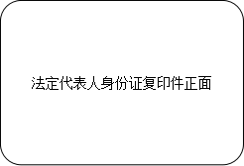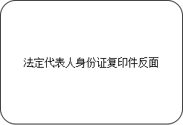

（身份证附件可另附页）

法定代表人/负责人授权委托书
致：惠州市中医医院：
兹授权 同志，为我方负责本次调研项目响应工作责任人，其权限是：

授权单位： （盖章） 法定代表人 （签名或盖私章）
有效期限：至 年 月 日 签发日期：
附：代理人性别： 年龄： 职务： 身份证号码：
联系电话：
营业执照号码： 经济性质：
主营（产）：
兼营（产）：
进口物品经营许可证号码：
主营：
兼营：
说明：1.法定代表人为企业事业单位、国家机关、社会团体的主要行政负责人。
2.内容必须填写真实、清楚、涂改无效，不得转让、买卖。
3.授权权限：全权代表本公司参与上述采购项目的调研响应，负责提供与签署确认一切文书资料，以及向贵方递交的任何补充承诺。
4.有效期限：至少60天，自本单位盖公章之日起生效。
5.响应签字代表为法定代表人，则本表不适用。
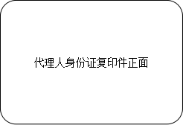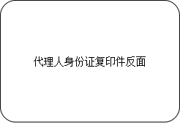
（身份证附件可另附页）
被授权人最近1-3个月有效社保缴交证明（（须有税务局或社保基金管理局等相关部门盖章）。

